**FACULTAD DE INGENIERÍA**

CARRERA DE INGENIERÍA DE SISTEMAS COMPUTACIONALES

**Proyecto para la creación e implementación de**  **una página web para compras online de la**

**tienda “WeBly”**

Informe académico



**Autor(es):**

Nombres y Apellidos

Waldir Sotelo Hernández

Luiggui Ynga Becerra

Bruno Paz Cueva

**Curso:**

Nombres y Apellidos

# DISEÑO Y ARQUITECTURA DE SOFTWARE

**Docente:**

Nombres y Apellidos

# JORGE ALFREDO GUEVARA JIMENEZ

LIMA – PERÚ

2020-1

“

PROYECTO PARA LA CREACIÓN E IMPLEMENTACIÓN DE UNA PÁGINA

WEB PARA LA TIENDA ONLINE “WebLy

”



**Proyecto para la creación e implementación de una página web para la tienda online “WeBly”**

* 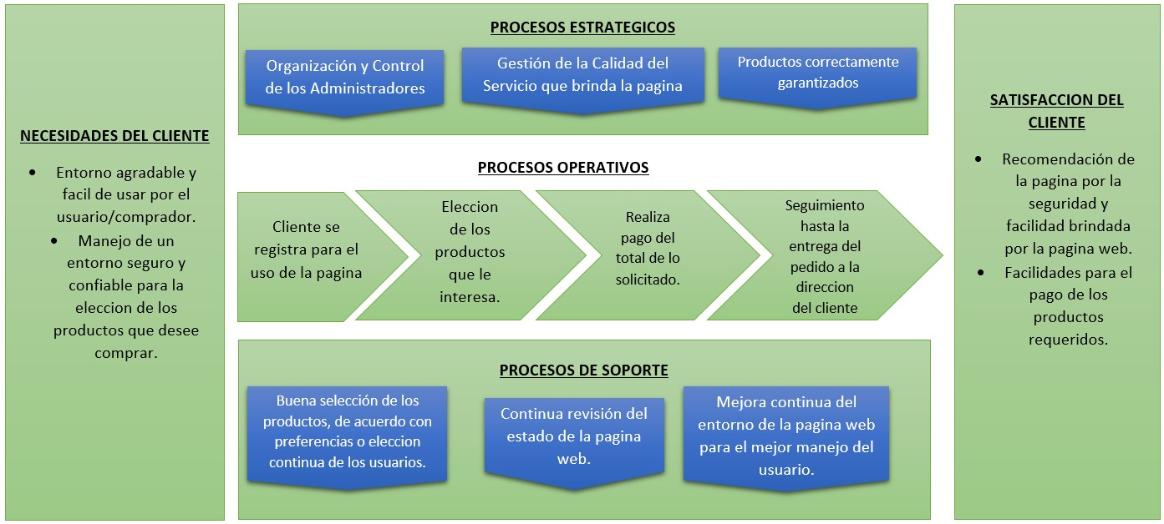**Mapa de Procesos :**
* **Matriz de Requerimientos:**

|  |  |  |
| --- | --- | --- |
| ID | REQUISITO | CASO DE USO |
| 1 | Permite ingresar producto | Ingresar producto |
| 2 | Registrar detalle de producto | Detalles del producto |
| 3 | Añadir al catalogo de productos | Producto es ingresado al catalogo |
| 4 | Permite busqueda por filtro | Busqueda por filtro (marca, precio, stock) |
| 5 | Permite registrar perfil de Administrador | Registro de Administrador |
| 6 | Permite registrar perfil de Cliente | Registro deCliente |
| 7 | Permite registrar el tipo de producto. | Registro de tipo producto |
| 8 | Seleccionar Producto | Selecciona el producto |
| 9 | Agregar al carrito | Añade el producto seleccionado al carrito de compras |
| 10 | Personalizar pedido | Personaliza el pedido (envio, adicional) |
| 11 | Emitir detalle de venta | Emite el detalle de la venta realizada |
| 12 | Permite generar reporte de productos | Genera el reporte de productos |

“

PROYECTO PARA LA CREACIÓN E IMPLEMENTACIÓN DE UNA PÁGINA

WEB PARA EL ESTUDIO JURÍDICO HG & HR

”



|  |  |  |
| --- | --- | --- |
| 13 | Permite enviar boleta electronica | Envia boleta electronica al cliente |
| 14 | Autenticar pago | Autentica el pago del servicio |

* **Diagramas MVC:**

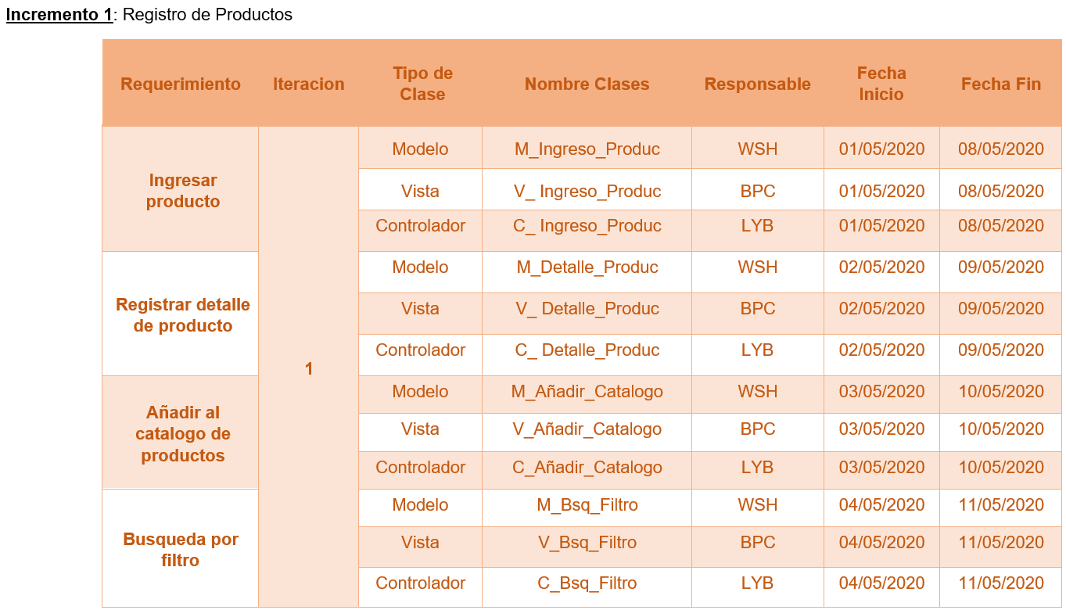

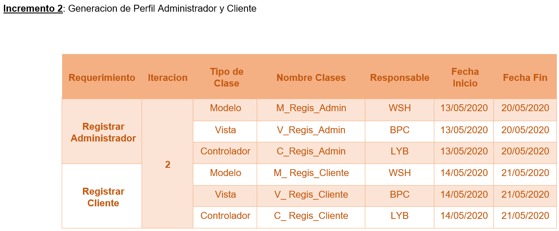

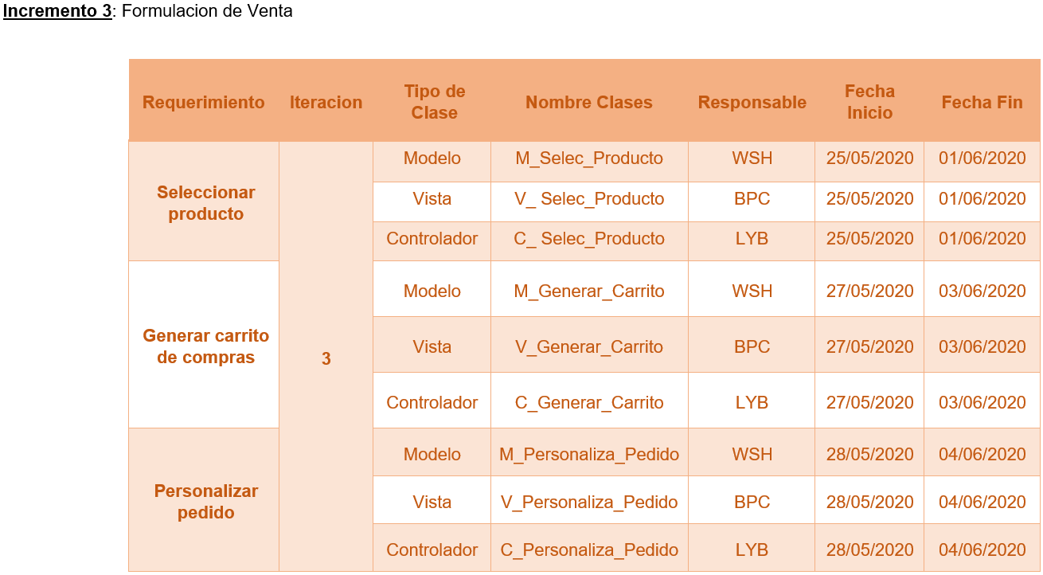

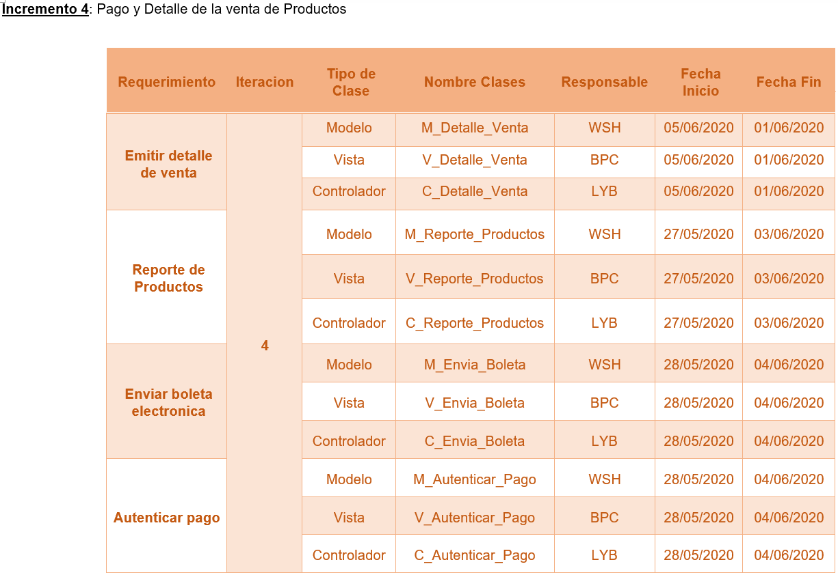

* **Diagrama ACME:**

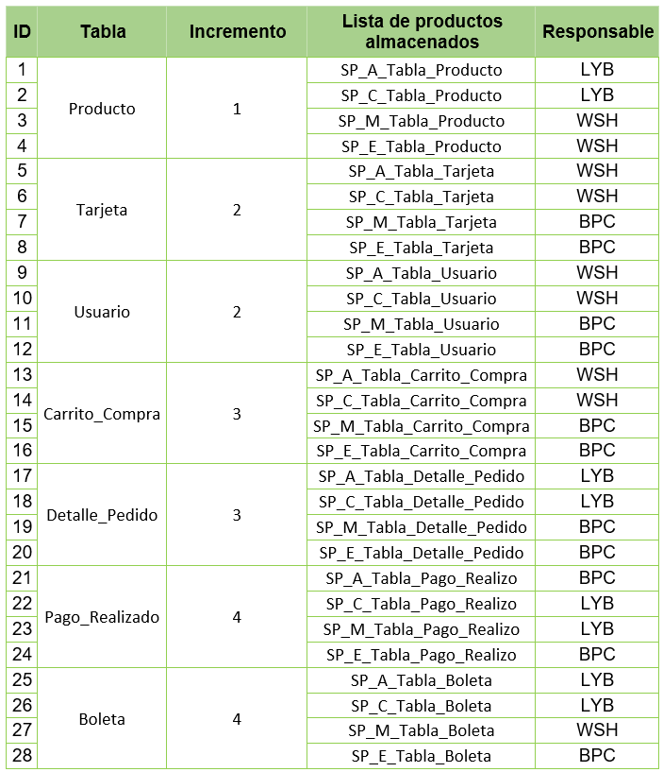

* **Diagrama de caso de uso de la Iteracion 1: Registro de Productos:**

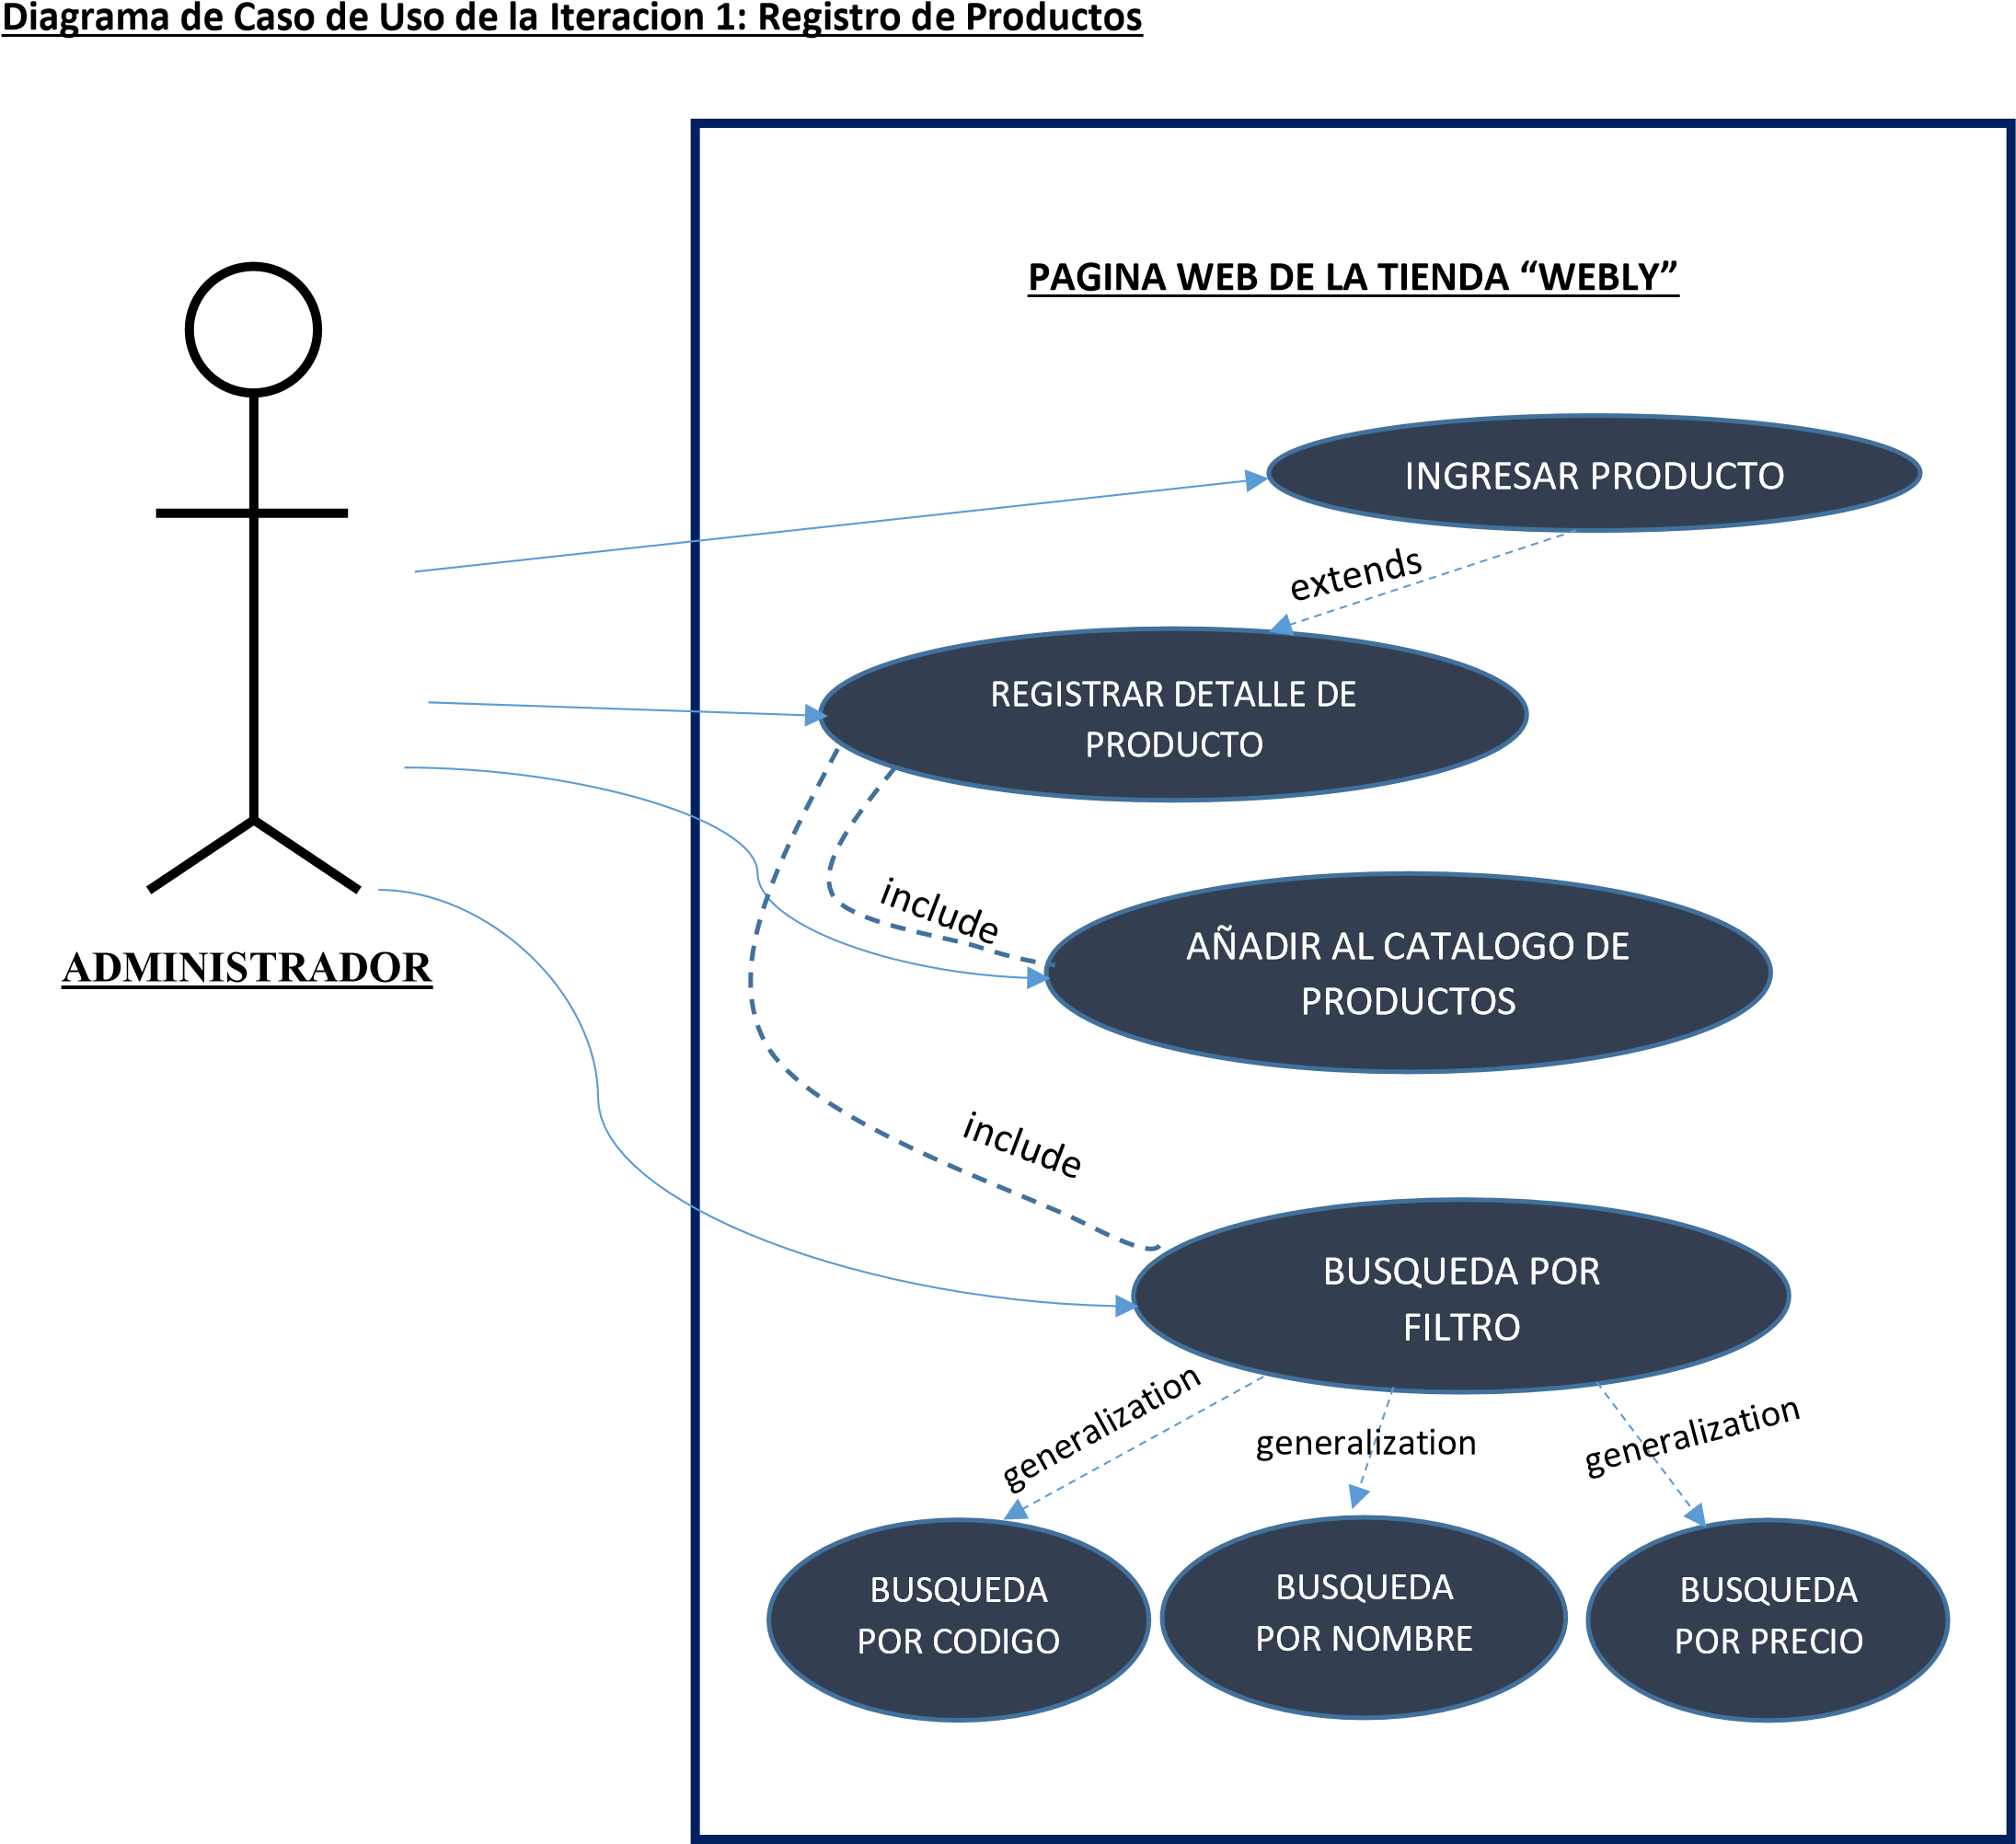

* **Plan de Iteraciones:**

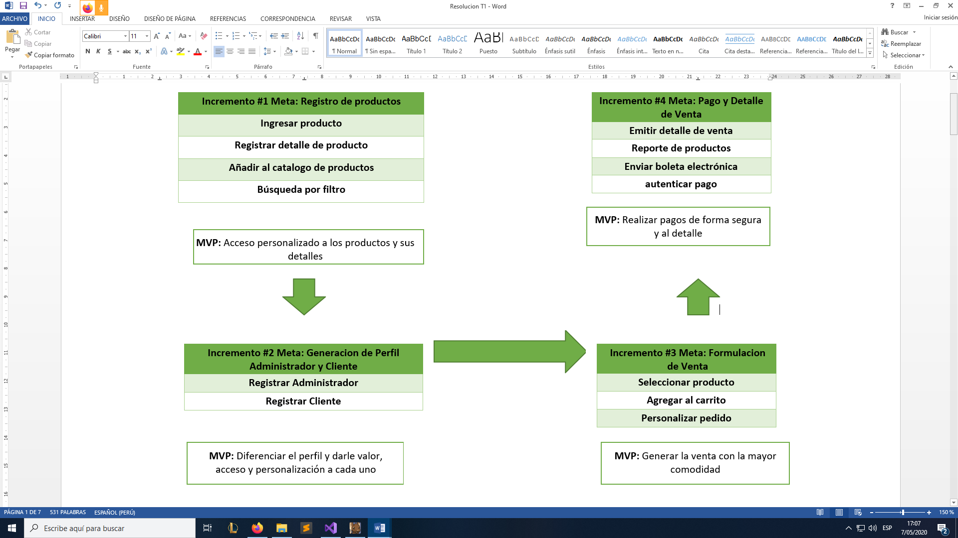

* **Prototipo Iteracion 1:**

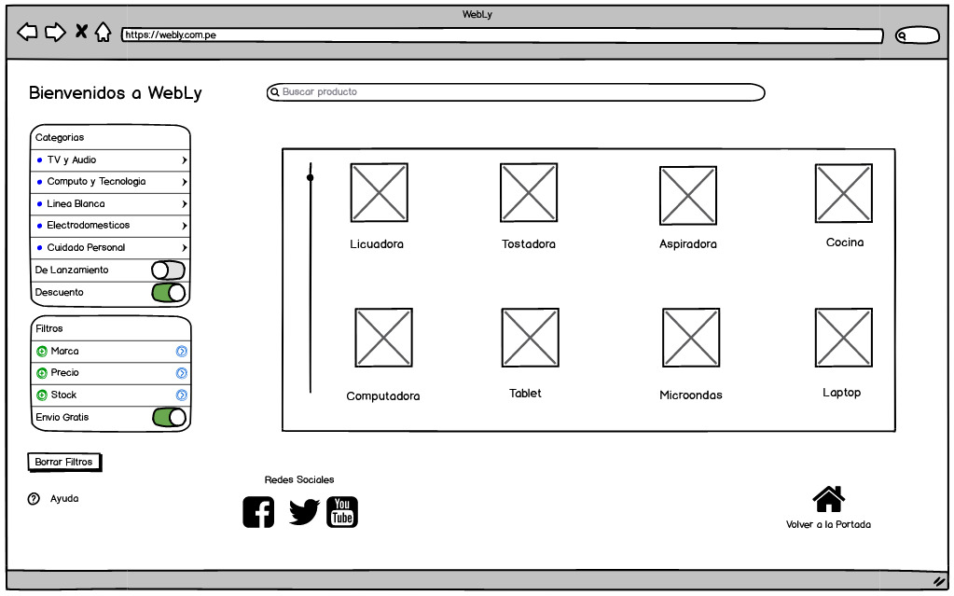

* **Vista Arquitectonica:**

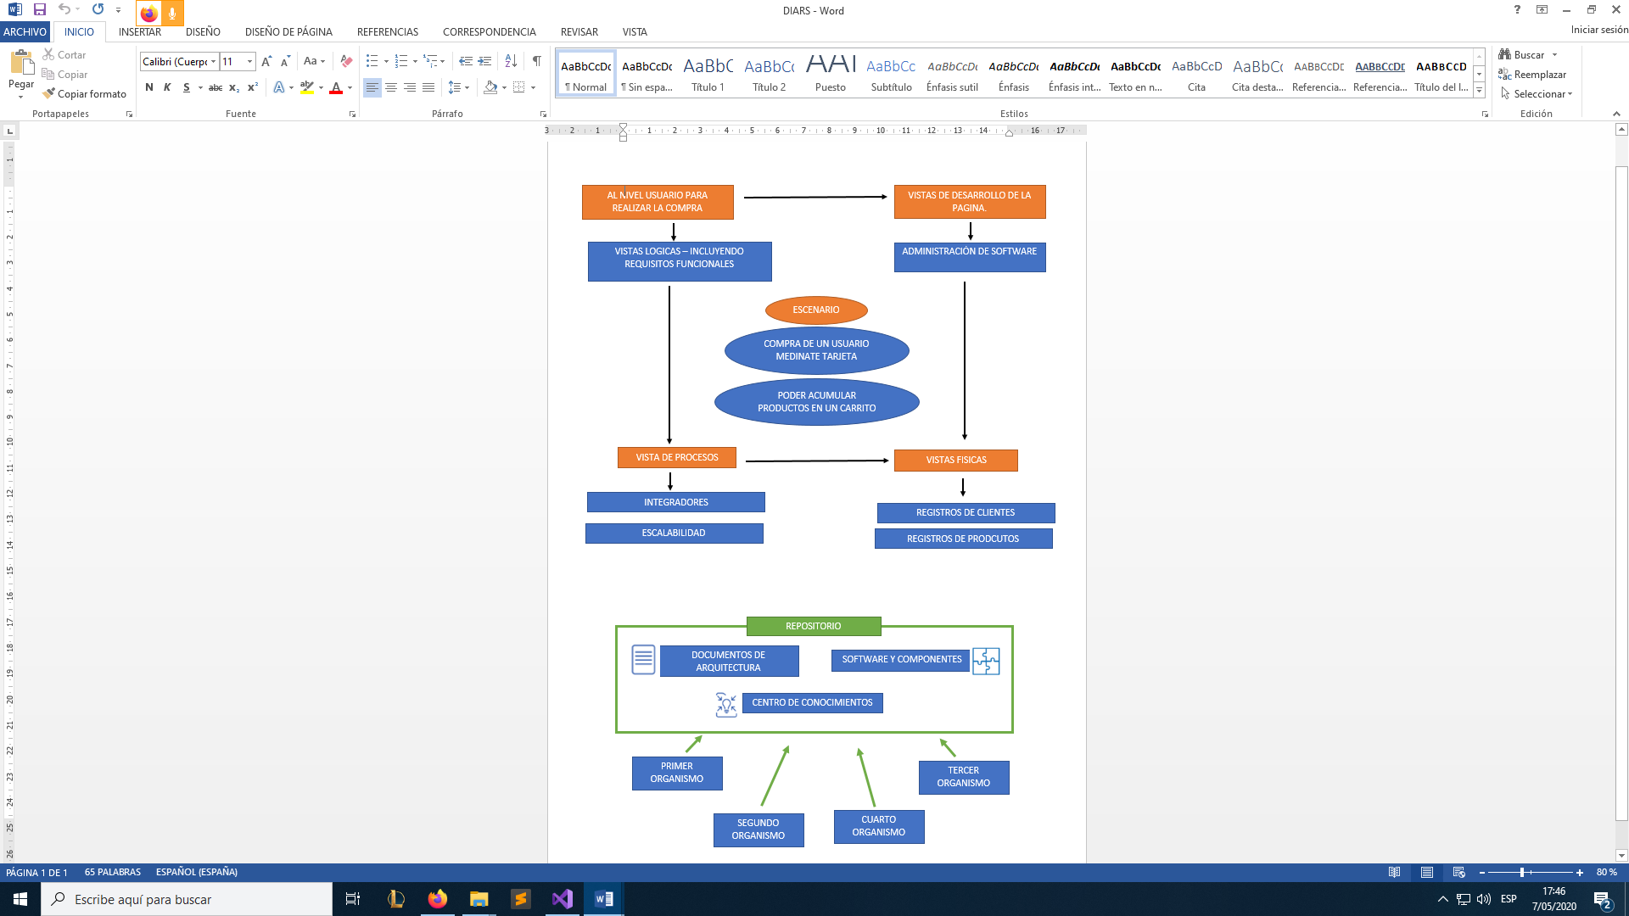

* **Vista Arquitectonica por Capas:**

